 | Министерство науки и высшего образования Российской Федерации  Федеральное государственное бюджетное образовательное учреждение  высшего образования  «Московский государственный технический университет  имени Н.Э. Баумана  (национальный исследовательский университет)»  (МГТУ им. Н.Э. Баумана)

ФАКУЛЬТЕТ Робототехники и комплексной автоматизации

КАФЕДРА Системы автоматизированного проектирования (РК-6)

РАСЧЕТНО-ПОЯСНИТЕЛЬНАЯ ЗАПИСКА

К КУРСОВОЙ РАБОТЕ
По дисциплине: база данных

НА ТЕМУ:
Разработка информационной системы для кинотеатра
_______________________________________________
_______________________________________________
_______________________________________________
_______________________________________________
_______________________________________________

Студент | РК6-53Б |  |  |  | А. Р. Василян
 | (Группа) |  |  | (Подпись, дата) | (И.О.Фамилия)
Руководитель КР |  |  |  |  | Н. В. Пивоварова
 |  |  |  | (Подпись, дата) | (И.О.Фамилия)
Консультант |  |  |  |  | Н. В. Пивоварова
 |  |  |  | (Подпись, дата) | (И.О.Фамилия)

Москва, 2021г.
Министерство науки и высшего образования Российской Федерации
Федеральное государственное бюджетное образовательное учреждение
высшего образования
«Московский государственный технический университет имени Н.Э. Баумана
(национальный исследовательский университет)»
(МГТУ им. Н.Э. Баумана)

УТВЕРЖДАЮ
Заведующий кафедрой __________
(Индекс)
______________ _______________
(И.О.Фамилия)
« _____ » ____________ 20 ____ г.

ЗАДАНИЕ
на выполнение курсовой работы

по дисциплине ____Разработка информационных систем______________________________________

Студент группы _____РК6-53Б______

________________________________Василян Артур Размикович________________________________
(Фамилия, имя, отчество)

Тема курсовой работы ___________________________________________________________
________________________________________________________________________________
________________________________________________________________________________

Направленность КР (учебная, исследовательская, практическая, производственная, др.)
________________________________________________________________________________
Источник тематики (кафедра, предприятие, НИР) _____________________________________

График выполнения работы: 25% к ___ нед., 50% к ___ нед., 75% к __ нед., 100% к ___ нед.

Задание _________________________________________________________________________________________________
_______________________________________________________________________________
_______________________________________________________________________________
_______________________________________________________________________________
_______________________________________________________________________________
Оформление курсовой работы:

Расчетно-пояснительная записка на _____ листах формата А4.

_______________________________________________________________________________
_______________________________________________________________________________
_______________________________________________________________________________
_______________________________________________________________________________

Дата выдачи задания « ___ » ____________ 20__ г.

Руководитель курсовой работы _________________ ___Н. В. Пивоварова__
(Подпись, дата) (И.О.Фамилия)
Студент _________________ ___А. Р. Василян____
(Подпись, дата) (И.О.Фамилия)

Примечание: Задание оформляется в двух экземплярах: один выдается студенту, второй хранится на кафедре.

Оглавление
- Задание. Описание предметной области 4
- Определение конечных пользователей 4
- Разработка UML диаграммы вариантов использования 5
- Вариант использования Главное меню 5
Сценарий для работы с меню. 5
Исключения. 5
BPMN-диаграмма. 5
Требования к шаблонам. 6
Программная архитектура реализации варианта использования. 6
- Вариант использования Работа с запросами 7
Сценарий для работы с запросами. 7
Исключения. 7
BPMN-диаграмма. 7
Требования к шаблонам. 8
Программная архитектура реализации варианта использования. 9
Тестирование. 10
- Вариант использования Авторизация 10
Сценарий для авторизации. 10
Исключения. 10
BPMN-диаграмма. 11
Требования к шаблонам. 11
Программная архитектура реализации варианта использования. 11
Тестирование. 12
- Вариант использования Покупка билетов 12
Сценарий для Покупки билетов. 12
Исключения. 13
BPMN-диаграмма. 13
Требования к шаблонам. 14
Программная архитектура реализации варианта использования. 16
- Заключение 16

Задание. Описание предметной области
Данная курсовая работа предполагает разработку web-приложения, расположенное во внутренней сети заказчика, для предоставления услуг кинотеатра. В процессе выполнения работы использовались технологии: СУБД MySQL, язык гипертекстовой разметки страницы HTML 5, каскадная таблица стилей CSS 3, язык программирования Python 3, фреймворк Flask.
Для выполнения курсовой работы была разработана база данных по техническому заданию. Разработана инфологическая модель и выполнен переход от инфологической модели к логической. Так же был разработан ряд запросов для работы с базой данных и набор процедур, осуществляющий добавление товара в корзину.
В данном кинотеатре есть 5 залов, в каждом из которых демонстрируются фильмы. В каждом зале может быть несколько сеансов в разное время, при этом в одном зале на разных сеансах могут демонстрироваться разные фильмы. Покупатель может приобрести билет у кассы. Вначале он выбирает фильм, затем - сеанс, а только после этого появится список доступных билетов выбранного сеанса. Кассир добавляет в корзину билеты, которые выбирает покупатель и подтверждает покупку.

Определение конечных пользователей
Конечными пользователями, разработанной системы, являются администратор, кассир и бухгалтерия.
В обязанности администратора входит проверка расписания, контроль за техническим состоянием оборудования, решение вопросов с персоналом, отчётность.
В обязанности кассира входит работа с кассой, то есть продажа билетов.
В обязанности бухгалтерии входит документооборот, составление отчётов кинопрокатным компаниям.

Разработка UML диаграммы вариантов использования
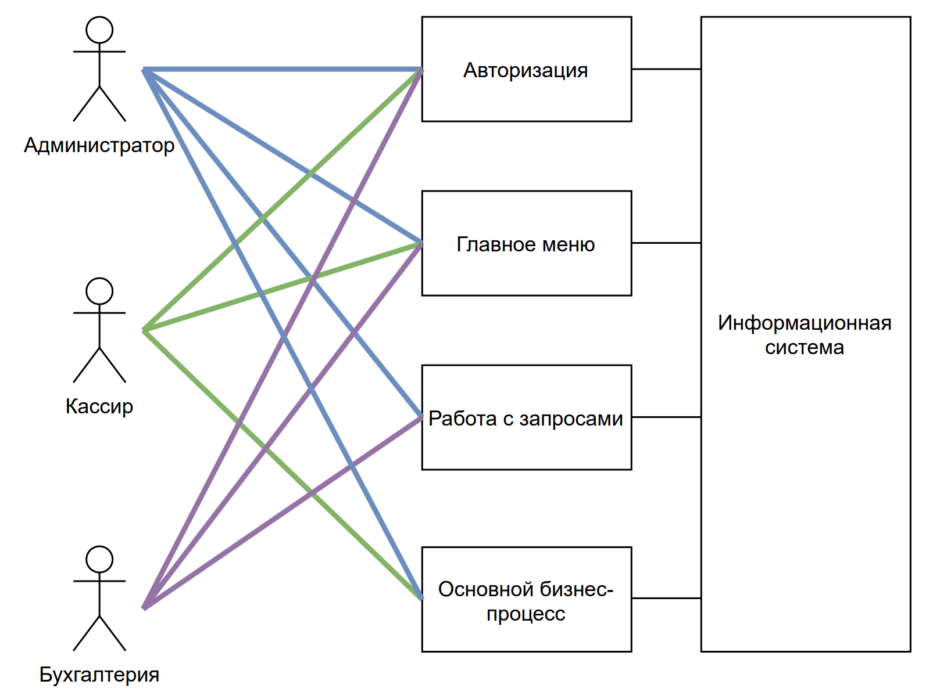

Вариант использования Главное меню

Сценарий для работы с меню.
- Пользователь начинает процесс.
- Система возвращает главное меню.
- Пользователь выбирает нужный раздел.
- Система передаёт управление контроллеру соответствующего варианта использования.

Исключения.
4.А) Система возвращает страницу с сообщением “У вас нет доступа.”, если пользователь не авторизован и пытается выбрать любой раздел кроме “Авторизации”.
4.Б) Система возвращает страницу с сообщением “У вас нет доступа.”, если пользователь пытается выбрать раздел, недоступный ему в соответствии с его ролью.

BPMN-диаграмма.
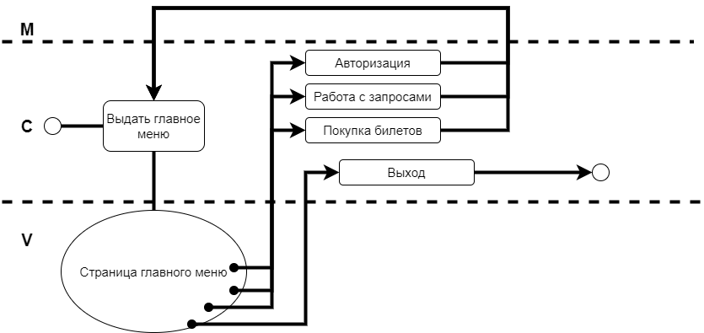

Требования к шаблонам.
1)Статический шаблон Главное меню.
Меню содержит следующие ссылки:
- На котроллер авторизации (адрес ‘/authorization/’)
- На контроллер работы с запросами (адрес ‘/profile/’)
- На контролер покупки билетов (адрес ‘/basket’
- Выход из системы (адрес ‘/exit’)

Программная архитектура реализации варианта использования.

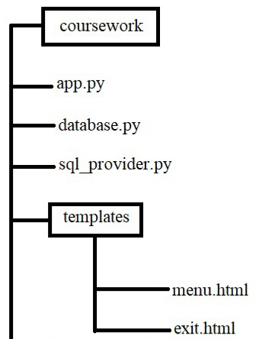

Вариант использования Работа с запросами

Сценарий для работы с запросами.
1)Пользователь начинает сценарий.
2)Система присылает меню запросов.
3)Пользователь выбирает один из запросов.
4)Система в ответ присылает форму ввода параметров запроса.
5)Пользователь вводит параметры.
6) Система выполняет запрос и присылает пользователю страницу с результатами запроса и ссылкой для возврата в меню запросов.
7)Пользователь завершает вариант использования возвратом к меню запросов.

Исключения.
6.А) Пользователь вводит недопустимые данные, на что система возвращает страницу с сообщением “Нет данных для данного месяца” и с двумя ссылками: на главное меню, на меню запросов.
6.Б) Пользователь не вводит никаких данных, на что система возвращает страницу с сообщением “Нет данных для данного месяца” и с двумя ссылками: на главное меню, на меню запросов.

BPMN-диаграмма.
Меню запросов.

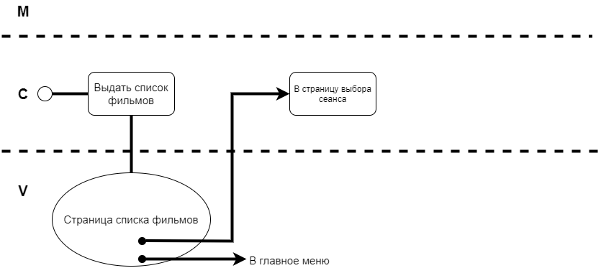

Обработка конкретного запроса.

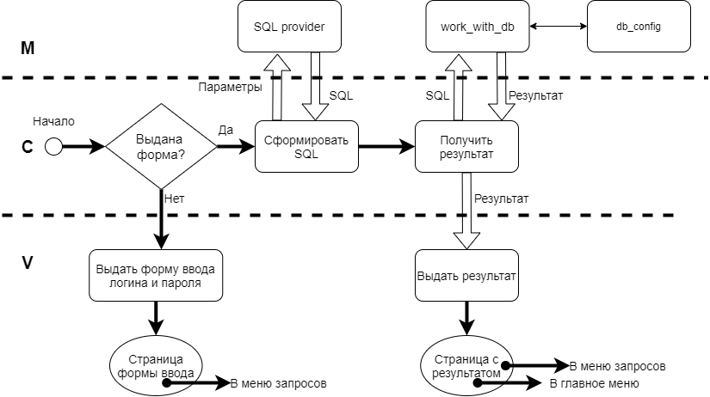

Требования к шаблонам.
- Статический шаблон Меню запросов
Меню содержит следующие ссылки:
- На котроллер первого запроса (адрес ‘/prov1’)
- На контролер второго запроса (адрес ‘/prov2’)
- На контролер главного меню (адрес ‘/’)
- Статический шаблон Страница запроса
Страница содержит следующие ссылки:
- На контролера меню запросов (адрес ‘/profile/’)
Также необходимо предусмотреть:
- Форму для ввода данных запроса
- Кнопку “Получить данные”
- Форма ввода параметров запроса: создать отчёт о демонстрации фильмов в заданные месяц и год.
Метод передачи параметров - POST
В форме необходимо разместить поля:
- Поле для ввода месяца.
- Поле для ввода года.
- Кнопку типа submit для отправки данных
- Форма ввода параметров запроса: создать отчёт о выручке фильмов в заданные месяц и год.
Метод передачи параметров - POST
В форме необходимо разместить поля:
- Поле для ввода месяца.
- Поле для ввода года.
- Кнопку типа submit для отправки данных

Все результаты запросов отображаются на странице с помощью одного и того же динамического шаблона.

- Динамический шаблон Результаты запросов
В шаблон передаётся:
- Результаты запроса в форме списка, каждым элементом которого является словарь, содержащий ключ (имя поля) и соответствующее значение.
- Заголовки столбцов таблицы в форме списка.
На основе этих списков создаётся таблица результатов запроса и выводится.
Шаблон содержит следующие ссылки:
- На контроллер меню запросов (адрес ‘/profile/’)
- На контролер главного меню (адрес ‘/’)

Программная архитектура реализации варианта использования.
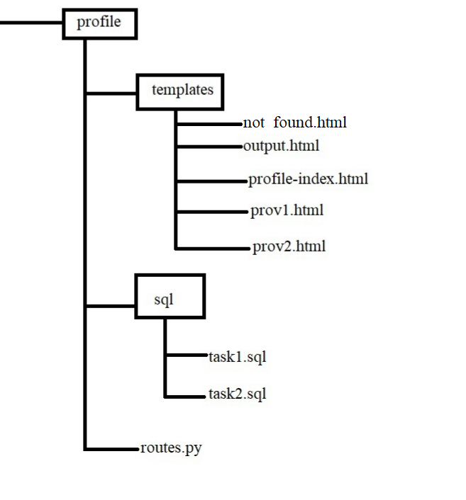

Тестирование.
Запрос 1. Создать отчёт о демонстрации фильмов в заданные месяц и год.
Набор данных для 12/2022. Результат – Таблица из 4 строк.
Набор данных для 01/2012. Результат – Нет данных для данного месяца.

Запрос 2. Создать отчёт о выручке фильмов в заданные месяц и год.
Набор данных для 12/2021. Результат – Таблица из 5 строк.
Набор данных для 06/2002. Результат – Нет данных для данного месяца.

Вариант использования Авторизация

Сценарий для авторизации.
- Пользователь начинает процесс.
- Система возвращает форму ввода логина и пароля.
- Пользователь вводит логин и пароль.
- Система выводит “Вы успешно авторизовались!”.

Исключения.
4.А) Система выводит сообщение “Вы не авторизовались!”, так как пользователь ввёл неверные логин и пароль.
4.Б) Система выводит сообщение “ Вы не авторизовались!”, так как пользователь не ввёл логин и пароль.

BPMN-диаграмма.

Требования к шаблонам.
- Динамический шаблон для отображения Авторизации
В шаблон передаётся:
- Cообщение о подтверждении авторизации или об отказе в доступе.
Полученное сообщение выводится на странице.
Шаблон содержит следующие ссылки:
- На главное меню (адрес ‘/’)
- Форма ввода логина и пароля
Метод передачи параметров - POST
В форме необходимо разместить поля:
- Поле для ввода логина
- Поле для ввода пароля
- Кнопку “Войти” типа submit для отправки данных авторизации

Программная архитектура реализации варианта использования.
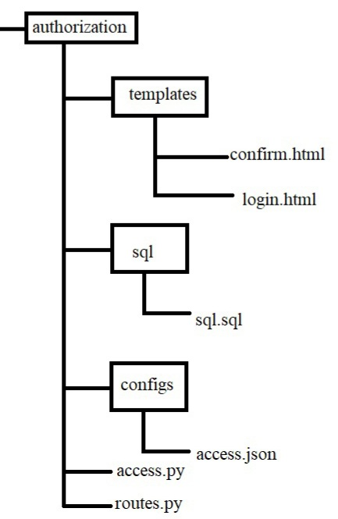

Тестирование.
Набор данных: Login: 1, Password: 1.
Группа авторизации: admin.
Результат: Вы успешно авторизовались!

Набор данных: Login: 2, Password: 2.
Группа авторизации: accounting.
Результат: Вы успешно авторизовались!

Набор данных: Login: 3, Password: 3.
Группа авторизации: cashier.
Результат: Вы успешно авторизовались!

Вариант использования Покупка билетов

Сценарий для Покупки билетов.
1)Пользователь начинает процесс.
2)Системы выдаёт список фильмов.
3)Пользователь выбирает фильм.
4) Система в ответ выдаёт список сеансов данного фильма.
5) Пользователь выбирает сеанс.
6)Система выдаёт список билетов, которые доступны для покупки, и содержимое корзины (вначале корзина пустая).
7)Пользователь выбирает билет и нажимает на кнопку “Добавить”.
8)Система в ответ снова присылает страницу со списком билетов и с корзиной, в которой уже будет билет с информацией о сеансе.
9)Пользователь нажимает на “Купить”.
10) Система обновляет данные базы данных в соответствии с содержимым корзины, и возвращает пользователю страницу с сообщением “Ваша покупка подтверждена!” и с двумя ссылками: в главное меню, на страницу покупки билетов.
11)Пользователь завершает вариант использования возвратом к главному меню.

Исключения.
6.А) Система присылает страницу с сообщением “Нет доступных билетов”, если все билеты на сеанс были уже куплены.
10.A) Системы присылает страницу с сообщением “Корзина пуста. Нажмите на “добавить” у одного из сеансов”.

BPMN-диаграмма.
Выбор фильма
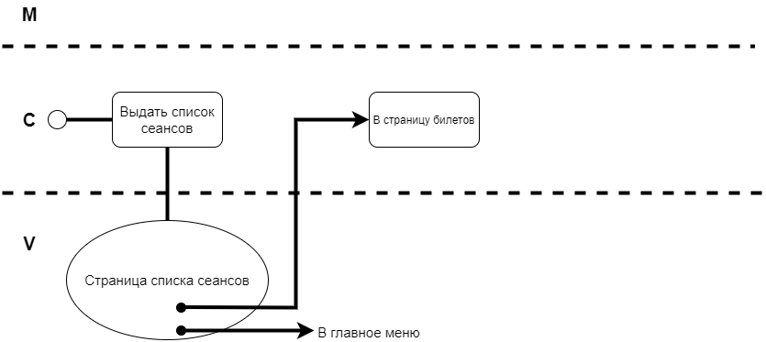

Выбор сеанса

Покупка билетов

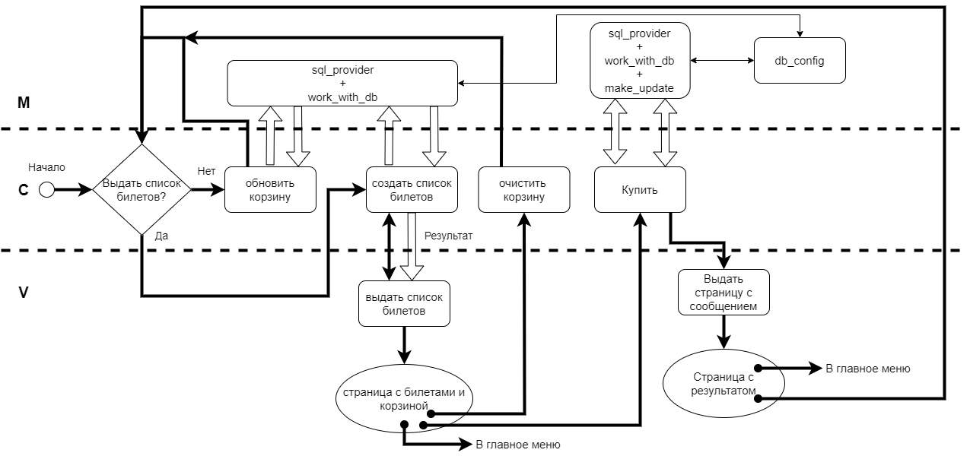

Требования к шаблонам.
- Динамический шаблон для страницы выбора фильма
В шаблон передаётся данные:
- Cписок фильмов, которые демонстрируются в кинотеатре, в форме списка, каждым элементом которого является словарь, содержащий ключ (имя поля) и соответствующее значение.
Каждый элемент списка размещается внутри формы ввода. В этой форме так же есть поле типа submit, то есть кнопка “выбрать”, при нажатии на который происходит переход на страницу выбора сеанса.
Шаблон содержит следующие ссылки:
- На главное меню (адрес ‘/’)
- Динамический шаблон для страницы выбора сеанса
В шаблон передаётся данные:
- Cписок сеансов выбранного ранее фильма в форме списка, каждым элементом которого является словарь, содержащий ключ (имя поля) и соответствующее значение.
Каждый элемент списка размещается внутри формы ввода. В этой форме так же есть поле типа submit, то есть кнопка “выбрать”, при нажатии на который происходит переход на страницу выбора билетов.
Шаблон содержит следующие ссылки:
- На главное меню (адрес ‘/’)
- Динамический шаблон для отображения доступных билетов и корзины
В шаблон передаётся данные:
- Cписок билетов, которые доступны для покупки, в форме списка, каждым элементом которого является словарь, содержащий ключ (имя поля) и соответствующее значение.
- список содержимого корзины (в случае, если она не пустая) в форме списка, каждым элементом которого является словарь, содержащий ключ (имя поля) и соответствующее значение.
Каждый элемент списка размещается внутри формы ввода. В этой форме так же есть 2 поля:
- Поле типа submit
- Cкрытое поле, в котором соответствующее session ticket_id ( номер билета).
Если корзина не пустая, то так же каждый элемент списка корзины размещается внутри формы ввода.
Шаблон содержит следующие ссылки:
- На главное меню (адрес ‘/’)

Программная архитектура реализации варианта использования.
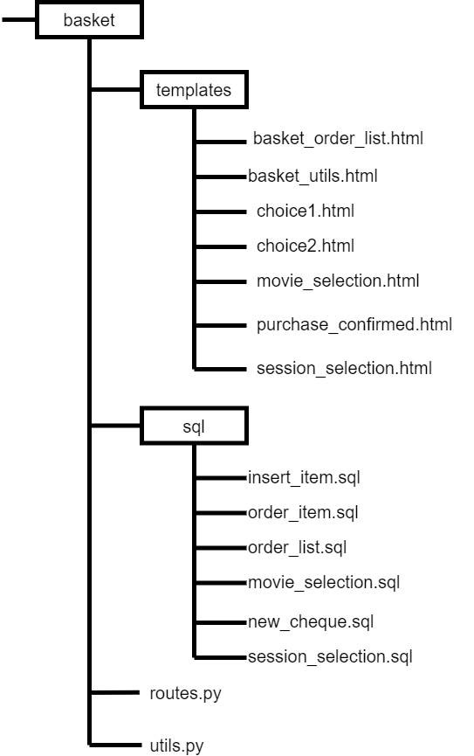

Заключение
Итак, в ходе выполнения курсовой работы была разработана информационная система кинотеатра, которая осуществляет работу с базой данных с помощью пользовательского графического интерфейса. Были изучены основы клиент-серверного взаимодействия, основные понятия в back-end разработке, основы работы с фреймворком Flask, а также основы создания UML-диаграмм, BPMN-диаграмм и программной архитектуры варианта использования.
Были реализованы следующие варианты использования:
- Главное меню
- Работа с запросами
- Авторизация
- Покупка билетов
- Выход

